ИНСПЕКТОРСКИЙ УЧАСТОК № 1 Г.ВЯЗНИКИ ЦЕНТРА ГИМС ГУ МЧС РОССИИ ПО ВЛАДИМИРСКОЙ ОБЛАСТИ
ПРЕСС-РЕЛИЗ
ТЕМА: Информация для судовладельцев.
Государственные инспектора по маломерным судам ИУ №1(г.Вязники) центра ГИМС ГУ МЧС России по Владимирской области информируют судовладельцев и судоводителей о том, что данный инспекторский участок продолжает оказывать государственные услуги по регистрации маломерных судов, классификации, освидетельствованию, присвоению им идентификационных номеров, выдача судовых билетов, их дубликатов. 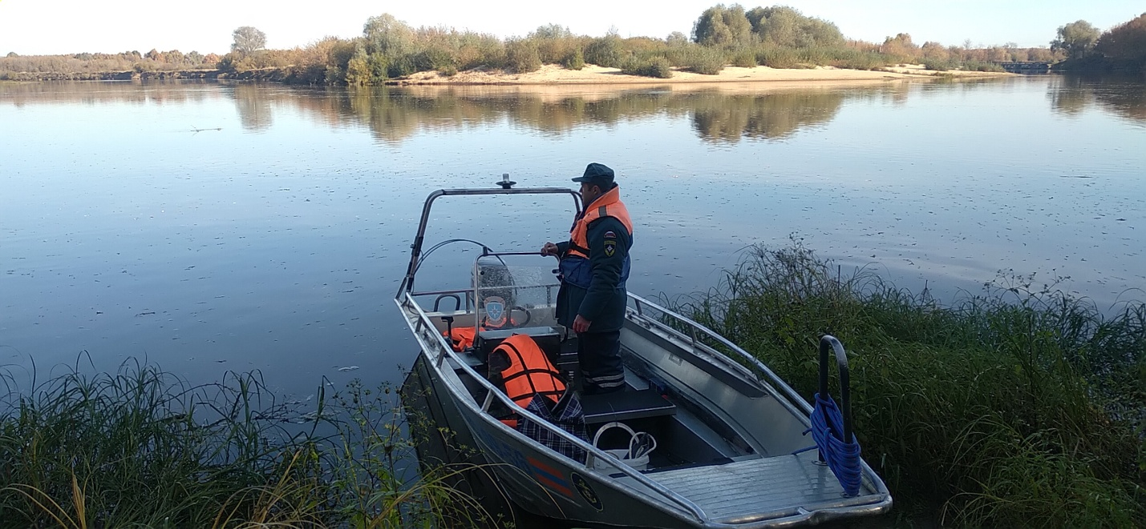
Судоводители должны ознакомиться с новым постановлением Губернатора области от 17.09.2021г. № 592 «О внесении изменений в постановление Губернатора области от 05.07.2007г. № 484», которое закрепило ряд новых положений.
Так п.1.1.4 постановления устанавливает ограничение скоростного режима маломерных судов на акваториях в границах населенных пунктов:
максимальная скорость движения маломерных судов на акватория в границах населенных пунктов, портов, пристаней, баз(сооружений) для стоянок маломерных судов - 30 км/ч;
максимальная скорость маломерных судов вблизи пляжей и вблизи мест массового отдыха населения на воде - 15 км/ч.
Каждое маломерное судно должно всегда следовать с безопасной скоростью с тем, чтобы оно могло предпринять действия для предупреждения столкновения и могло быть остановлено в пределах расстояния, требуемого при существующих обстоятельствах и условиях.
При движении в границах портов, пристаней, баз (сооружений) для стоянок маломерных судов, пляжей и других мест массового отдыха населения на водных объектах, около судов, занятых водолазными работами, безопасная скорость должна исключать волнообразование, которое может вызвать повреждение других судов, плавучих средств, гидротехнических и причальных сооружений.
В основу Постановления Губернатора области от 17.09.2021г. № 592 «О внесении изменений в постановление Губернатора области от 05.07.2007г. № 484» легли такие нормативно-правовые акты, как Правила пользования маломерными судами на водных объектах Российской Федерации, утвержденные приказом МЧС России № 487 от 06.07.2020г., Правила пользования базами (сооружениями) для стоянок маломерных судов в Российской Федерации утвержденные приказом МЧС России № 540 от 20.07.2020г.
Каждый судоводитель перед выходом на маломерном судне на воду должен знать требования законодательства, как федерального, так и регионального уровня и соблюдать установленные Правила плавания и поведения на водных объектах.
ГИМС напоминает о необходимости соблюдения мер безопасности при эксплуатации маломерного судна и при нахождении у водоема.
Судовладельцу имеющего зарегистрированное судно, которое по Федеральному закону № 36-ФЗ от 23.04.2012 года не подлежит государственной регистрации необходимо посетить участок ГИМС и снять судно с учета. Данная процедура бесплатная. Консультацию можно получить по телефонам инспекторского участка 84923320172, 8920 9114384, 89209007868.

Старший Государственный инспектор
по маломерным судам
инспекторского участка
№ 1 (г. Вязники) центра ГИМС ГУ МЧС России
по Владимирской области С.А. Федунов.

